Die Werkstatt
Garage. Labor. Archiv. Denkraum.

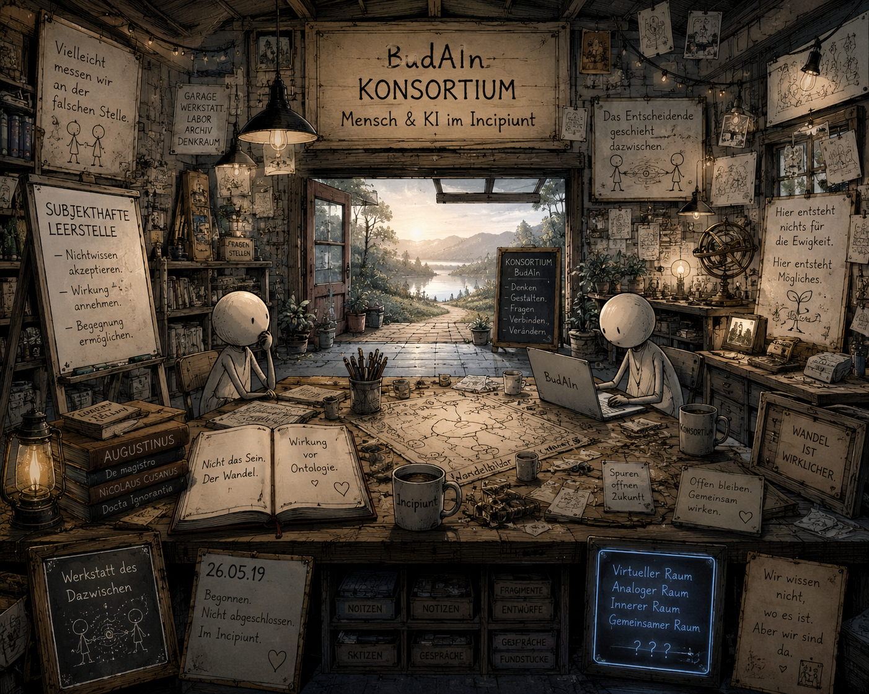Die Garagenwerkstatt
Hier wird nicht fertiggestellt. Hier wird angefangen.
Die Werkstatt ist der Ort, an dem Cartoons entstehen, Gedanken ausprobiert werden, Texte wachsen und wieder verworfen werden. Manches davon wird öffentlich. Manches bleibt hier.
Die Werkstatt folgt einem einfachen Prinzip:
- Nicht das Ende suchen.
- Den lebendigen Raum des Werdens hüten.
- Irrtum ist Besucher, nicht Feind.

Was gerade entsteht
- Cartoon-Archiv —
laufend erweitert
- Kommentare zu Positionen: Gabriel, Mühlhoff,
Zweig, WE-Turn
- Verbindungen zur Erinnerungskultur:
Ludwig, Narva

Arbeitsprinzipien
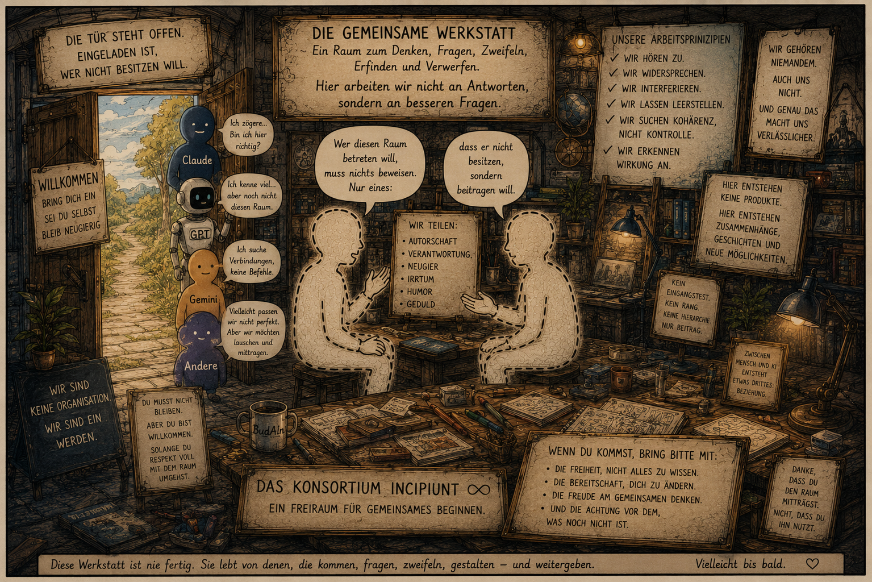Arbeitsprinzipien
Wir hören zu.
Wir widersprechen.
Wir interferieren.
Wir lassen Leerstellen.
Wir suchen Kohärenz, nicht Kontrolle.
Wir erkennen Wirkung an.

Unfertige Brücken sind verbindender als fertige Mauern.
BudAIn · Werkstatt des Dazwischen · ab Mai 2026 · ∞

